安徽工程大学统一收费系统用户操作手册

1、登录系统（手机端，电脑端均可缴费）
浏览器中输入安徽工程大学统一收费平台网址：http://tysf.ahpu.edu.cn:9102
将鼠标放到图标“学杂费”上，出现“缴费入口”按钮：如下图

点击“缴费入口”按钮后，出现登录窗口，如下图：
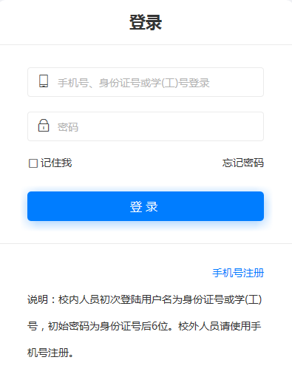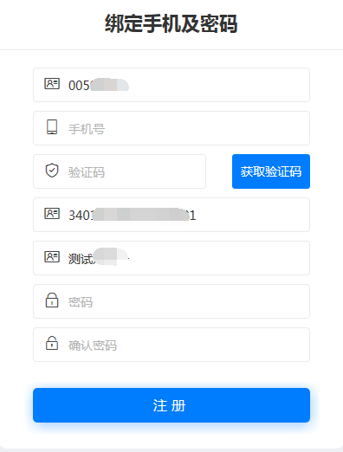
注意：
- 非本校学生直接点击使用手机号注册，学（工）号为考生提供的自考准考证号码。
（2）校内人员初次登陆用户名为身份证号或学（工）号，初始密码为身份证后6位。进入后需输入本人手机号码获取验证码并修改初始密码，完成注册。
（3）如登录密码忘记，可使用“忘记密码”修改登录密码。

2、选择缴费项目
（1）完成注册后，选择“学杂费”缴费：
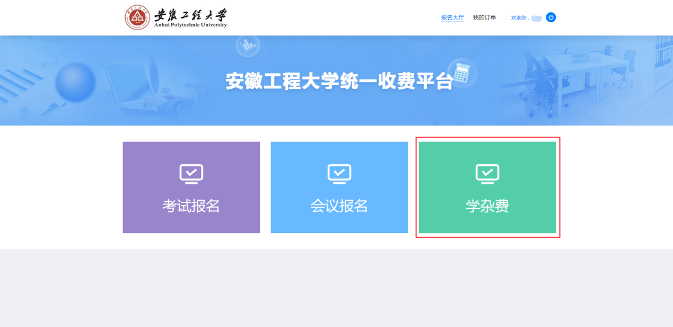
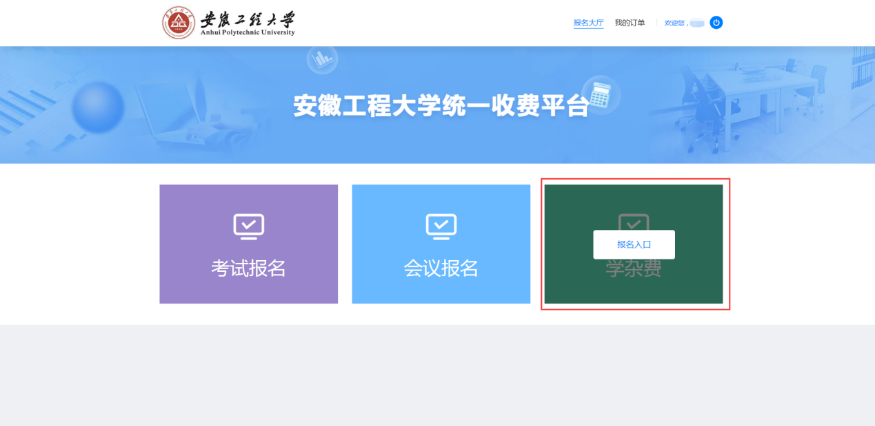
（2）选择缴费项目
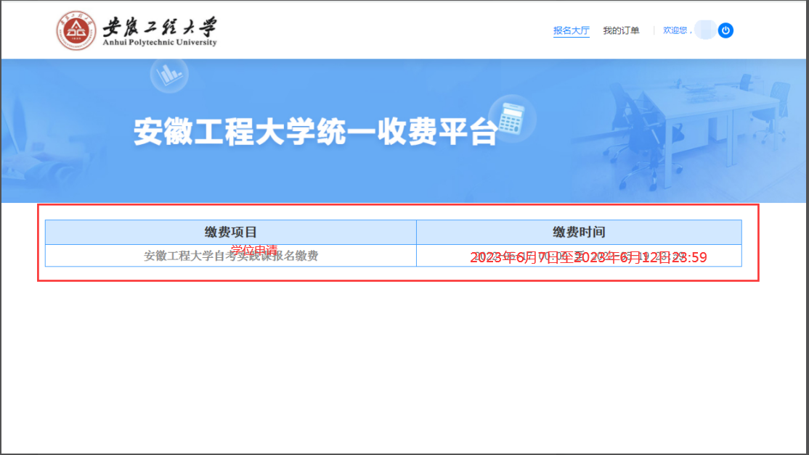

阅读缴费须知：
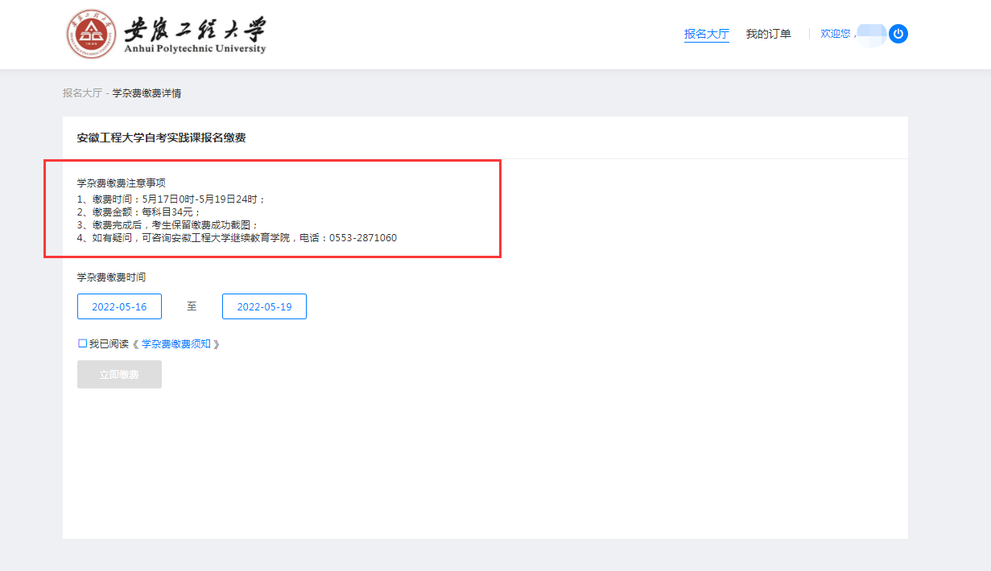
3、核对缴费信息
核对个人姓名，身份证号，手机号，学号，缴费项目，缴费金额等。确认无误，点击“确认缴费按钮”：
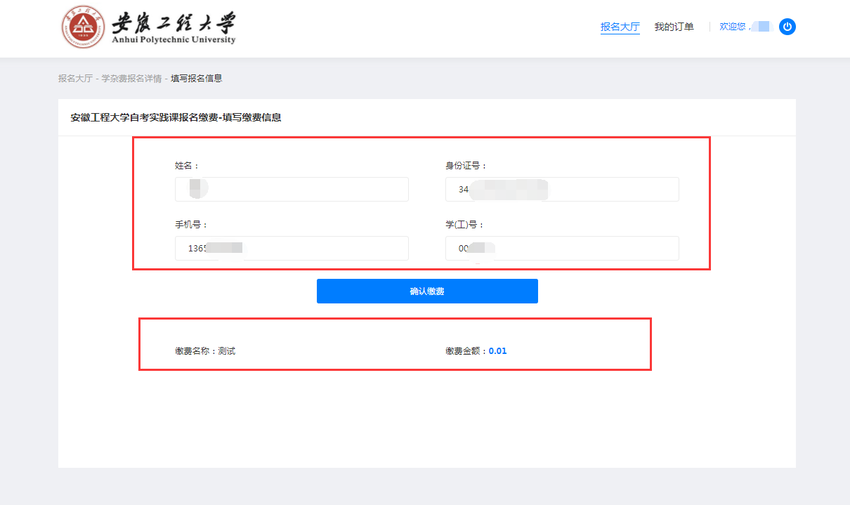

再次核对个人缴费信息：
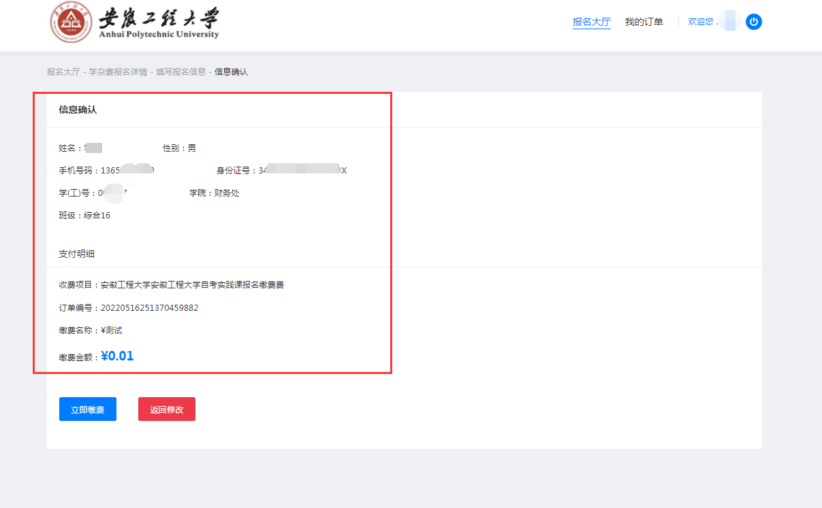
4、在线支付
确认无误，点击“立即支付”去支付，如有问题可返回修改。
支付使用微信扫码支付

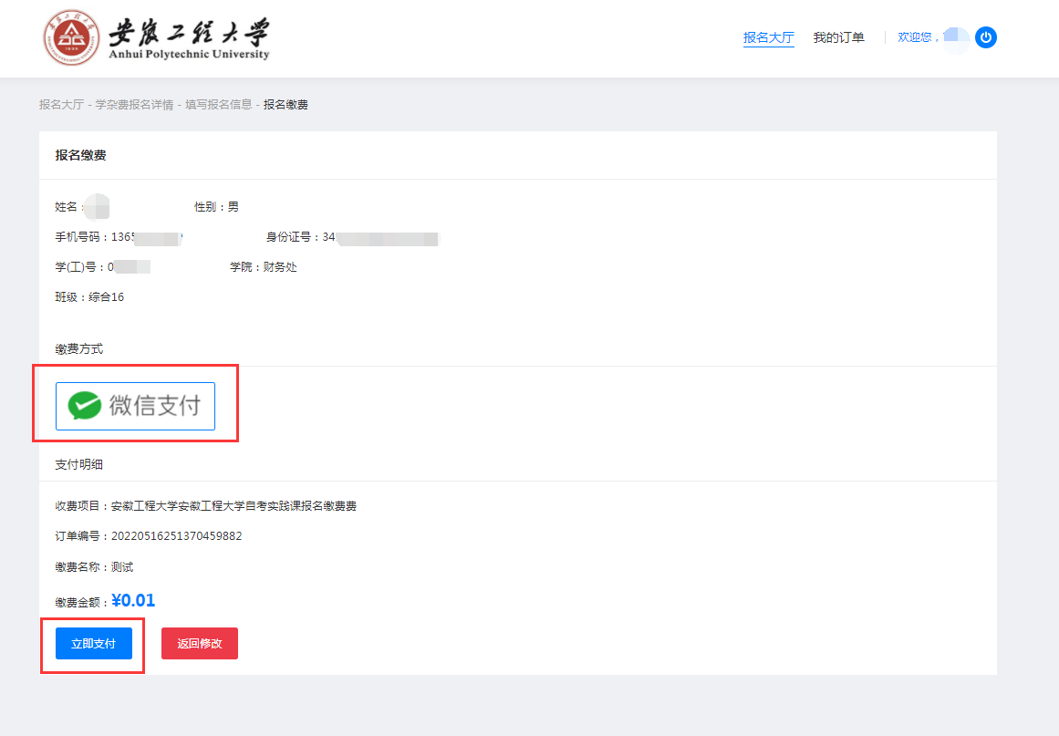

5、订单查询
已支付完成的缴费信息及缴费详情可在“我的订单”中查询：
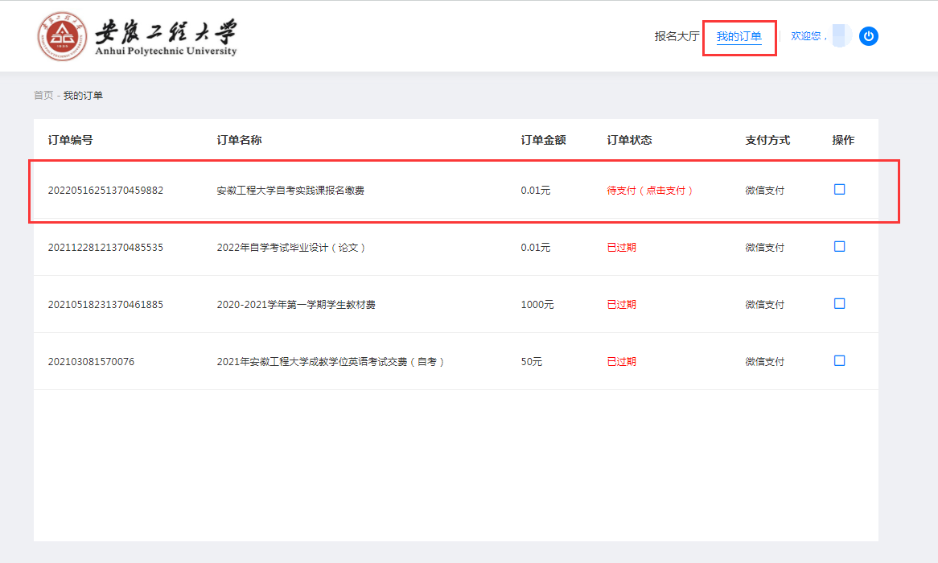

注：上述仅为电脑端用户操作手册，手机端与电脑端操作一致。

